 | Министерство науки и высшего образования Российской Федерации  Калужский филиал  федерального государственного автономного  образовательного учреждения высшего образования  «Московский государственный технический университет имени Н.Э. Баумана (национальный исследовательский университет)»  (КФ МГТУ им. Н.Э. Баумана)
ФАКУЛЬТЕТ _ИУК «Информатика и управление»______________
КАФЕДРА __ИУК4 «Программное обеспечение ЭВМ, информационные технологии»

ЛАБОРАТОРНАЯ РАБОТА №4

«SESSION, BOOTSTRAP»

ДИСЦИПЛИНА: «Кроссплатформенная разработка программного обеспечения»

Выполнил: студент гр. ИУК4-43Б |  | _________________ (___Афанасьева Ю.Р.___)  (Подпись) (Ф.И.О.)
Проверил: |  | _________________ (___Бибиков А.П.___)  (Подпись) (Ф.И.О.)
Дата сдачи (защиты):
Результаты сдачи (защиты):
- Балльная оценка:
- Оценка:

Калуга, 2026

Цель работы: получить навык разработки сайтов с использованием языка программирования PHP.

Задачи:
- Разработать приложение на PHP, использующий сессии для хранения информации о текущем пользователе.
- Реализовать динамическую загрузку данных при помощи AJAX.
- Реализовать веб-интерфейс приложения с помощью CSS-фреймворка Bootstrap.
Вариант 3
Новостной сайт
Задание:
- Разработать сайт тематики, согласно полученному варианту.
- Cайт должен требовать авторизации пользователей. Информация о пользователях хранится в отдельном файле (возможно использование формата xml или json). Должна быть предусмотрена регистрация новых пользователей (с сохранением в файл). Вся другая информация должна быть доступна только после авторизации.
- На сайте должна быть отображена таблица (элемент bootstrap-table), содержащая информацию, хранимую на веб-сервере в отдельном текстовом файле (возможно использование формата xml или json). На сайте должна быть предусмотрена возможность добавления новых данных (с сохранением в файл).
- Загрузка и передача данных должна осуществляться с помощью AJAX.
- Вся валидация данных должна проводиться на стороне клиента без использования дополнительных библиотек.

Этапы выполнения работы:

1. За основу был взят новостной сайт, разработанный в лабораторной работе №2. Существующие страницы, изображения, таблица стилей и файл news.json были сохранены.
2. Для хранения сведений о зарегистрированных пользователях создан файл users.json. Данные каждого пользователя представлены логином и паролем.
3. Разработана страница регистрации register.php. В файле js/auth.js реализована клиентская проверка заполнения полей и совпадения паролей без использования дополнительных библиотек.
4. Передача регистрационных данных реализована с помощью функции fetch(). Обработчик api/register.php проверяет уникальность логина и сохраняет нового пользователя в users.json.
5. Разработана страница авторизации login.php. Обработчик api/login.php сравнивает введённые данные с записями users.json и после успешной проверки сохраняет логин в переменной $_SESSION["user"].
6. Для ограничения доступа создан файл auth_check.php. Он подключается к содержательным страницам сайта и перенаправляет неавторизованного пользователя на страницу входа. Выход реализован в logout.php с помощью session_destroy().
7. Загрузка пользовательских новостей перенесена в обработчик api/get_news.php. Сценарий js/news.js получает данные через AJAX и формирует строки таблицы с помощью методов DOM без полной перезагрузки страницы.
8. Добавление новости также реализовано с помощью AJAX. JavaScript проверяет поля формы и передаёт название, категорию и дату обработчику api/add_news.php, который добавляет запись в news.json.
9. На главной странице подключён CSS-фреймворк Bootstrap 5.2. Для таблицы пользовательских новостей применены классы table, table-bordered и table-striped.
10. Выполнена проверка регистрации, повторного логина, клиентской валидации, авторизации, добавления новости, её сохранения в JSON и отображения в таблице, а также завершения пользовательской сессии.

Листинг программы:
Файл auth_check.php:
<?php
session_start();

if (!isset($_SESSION["user"])) {
header("Location: login.php");
exit;
}

Файл logout.php:
<?php
session_start();
session_destroy();

header("Location: login.php");
exit;

Файл api/add_news.php:
<?php
header("Content-Type: application/json; charset=utf-8");
session_start();

if (!isset($_SESSION["user"])) {
http_response_code(401);
echo json_encode(["message" => "Требуется авторизация"], JSON_UNESCAPED_UNICODE);
exit;
}

$data = json_decode(file_get_contents("php://input"), true);

$newItem = [
"title" => $data["title"],
"category" => $data["category"],
"date" => $data["date"]
];

$newsFile = "../news.json";
$str = file_get_contents($newsFile)
or die(json_encode(["success" => false, "message" => "Не удалось прочитать файл с новостями"]));

$news = json_decode($str, true);
$news[] = $newItem;

$fd = fopen($newsFile, "w")
or die(json_encode(["success" => false, "message" => "Не удалось открыть файл с новостями"]));

fwrite($fd, json_encode($news, JSON_UNESCAPED_UNICODE | JSON_PRETTY_PRINT));
fclose($fd);

echo json_encode([
"success" => true,
"message" => "Новость добавлена"
], JSON_UNESCAPED_UNICODE);

Файл api/get_news.php:
<?php
header("Content-Type: application/json; charset=utf-8");
session_start();

if (!isset($_SESSION["user"])) {
http_response_code(401);
echo json_encode(["message" => "Требуется авторизация"], JSON_UNESCAPED_UNICODE);
exit;
}

$str = file_get_contents("../news.json")
or die(json_encode(["message" => "Не удалось прочитать файл с новостями"]));

echo $str;

Файл api/login.php:
<?php
header("Content-Type: application/json; charset=utf-8");
session_start();

$data = json_decode(file_get_contents("php://input"), true);
$login = $data["login"];
$password = $data["password"];

$str = file_get_contents("../users.json")
or die(json_encode(["success" => false, "message" => "Не удалось прочитать файл пользователей"]));

$users = json_decode($str, true);

foreach ($users as $user) {
if ($user["login"] == $login && $user["password"] == $password) {
$_SESSION["user"] = $login;

echo json_encode([
"success" => true,
"message" => "Авторизация выполнена"
], JSON_UNESCAPED_UNICODE);
exit;
}
}

echo json_encode([
"success" => false,
"message" => "Неверный логин или пароль"
], JSON_UNESCAPED_UNICODE);

Файл api/register.php:
// Принимает AJAX-запрос, добавляет пользователя в users.json и возвращает результат
<?php
header("Content-Type: application/json; charset=utf-8");

$data = json_decode(file_get_contents("php://input"), true);
$login = $data["login"];
$password = $data["password"];

$usersFile = "../users.json";
$str = file_get_contents($usersFile)
or die(json_encode(["success" => false, "message" => "Не удалось прочитать файл пользователей"]));

$users = json_decode($str, true);

foreach ($users as $user) {
if ($user["login"] == $login) {
echo json_encode([
"success" => false,
"message" => "Пользователь с таким логином уже существует"
], JSON_UNESCAPED_UNICODE);
exit;
}
}

$users[] = [
"login" => $login,
"password" => $password
];

$fd = fopen($usersFile, "w")
or die(json_encode(["success" => false, "message" => "Не удалось открыть файл пользователей"]));

fwrite($fd, json_encode($users, JSON_UNESCAPED_UNICODE | JSON_PRETTY_PRINT));
fclose($fd);

echo json_encode([
"success" => true,
"message" => "Регистрация выполнена"
], JSON_UNESCAPED_UNICODE);

Файл js/auth.js:
const registerForm = document.getElementById("register-form");

if (registerForm) {
registerForm.addEventListener("submit", async function (event) {
event.preventDefault();

const login = document.getElementById("login").value.trim();
const password = document.getElementById("password").value;
const passwordRepeat = document.getElementById("password-repeat").value;
const message = document.getElementById("message");

if (login == "" || password == "" || passwordRepeat == "") {
message.textContent = "Заполните все поля";
return;
}

if (password != passwordRepeat) {
message.textContent = "Пароли не совпадают";
return;
}

const response = await fetch("api/register.php", {
method: "POST",
headers: {
"Content-Type": "application/json"
},
body: JSON.stringify({ login: login, password: password })
});

const result = await response.json();
message.textContent = result.message;

if (result.success) {
registerForm.reset();
}
});
}

const loginForm = document.getElementById("login-form");

if (loginForm) {
loginForm.addEventListener("submit", async function (event) {
event.preventDefault();

const login = document.getElementById("login").value.trim();
const password = document.getElementById("password").value;
const message = document.getElementById("message");

if (login == "" || password == "") {
message.textContent = "Заполните все поля";
return;
}

const response = await fetch("api/login.php", {
method: "POST",
headers: {
"Content-Type": "application/json"
},
body: JSON.stringify({ login: login, password: password })
});

const result = await response.json();

if (result.success) {
window.location.href = "index.php";
} else {
message.textContent = result.message;
}
});
}

Файл js/news.js:
async function loadNews() {
const response = await fetch("api/get_news.php");

if (response.status == 401) {
window.location.href = "login.php";
return;
}

const news = await response.json();
const tableBody = document.getElementById("news-table-body");

for (const item of news) {
const row = document.createElement("tr");
const titleCell = document.createElement("td");
const categoryCell = document.createElement("td");
const dateCell = document.createElement("td");

titleCell.textContent = item.title;
categoryCell.textContent = item.category;
dateCell.textContent = item.date;

row.append(titleCell, categoryCell, dateCell);
tableBody.append(row);
}
}

const newsTableBody = document.getElementById("news-table-body");

if (newsTableBody) {
loadNews();
}

const newsForm = document.getElementById("news-form");

if (newsForm) {
newsForm.addEventListener("submit", async function (event) {
event.preventDefault();

const title = document.getElementById("title").value.trim();
const category = document.getElementById("category").value;
const date = document.getElementById("date").value;
const message = document.getElementById("message");

if (title == "" || category == "" || date == "") {
message.textContent = "Заполните все поля";
return;
}

const response = await fetch("api/add_news.php", {
method: "POST",
headers: {
"Content-Type": "application/json"
},
body: JSON.stringify({
title: title,
category: category,
date: date
})
});

if (response.status == 401) {
window.location.href = "login.php";
return;
}

const result = await response.json();
message.textContent = result.message;

if (result.success) {
newsForm.reset();
}
});
}

Файл register.php:
<!-- файл отображает пользователю HTML-форму регистрации -->
<!DOCTYPE html>
<html lang="ru">
<head>
<meta charset="UTF-8">
<title>Регистрация</title>
<link rel="icon" href="favicon.ico">
<link rel="stylesheet" href="style.css">
<script src="js/auth.js" defer></script>
</head>
<body>
<h1>Регистрация</h1>

<form id="register-form">
<p>
<label for="login">Логин:</label><br>
<input type="text" id="login" name="login">
</p>

<p>
<label for="password">Пароль:</label><br>
<input type="password" id="password" name="password">
</p>

<p>
<label for="password-repeat">Повторите пароль:</label><br>
<input type="password" id="password-repeat" name="password-repeat">
</p>

<button type="submit">Зарегистрироваться</button>
</form>

<p id="message"></p>
</body>
</html>

Файл login.php:
<!DOCTYPE html>
<html lang="ru">
<head>
<meta charset="UTF-8">
<title>Авторизация</title>
<link rel="icon" href="favicon.ico">
<link rel="stylesheet" href="style.css">
<script src="js/auth.js" defer></script>
</head>
<body>
<h1>Авторизация</h1>

<form id="login-form">
<p>
<label for="login">Логин:</label><br>
<input type="text" id="login" name="login">
</p>

<p>
<label for="password">Пароль:</label><br>
<input type="password" id="password" name="password">
</p>

<button type="submit">Войти</button>
</form>

<p id="message"></p>
<p><a href="register.php">Зарегистрироваться</a></p>
</body>
</html>

Файл index.php:
<?php
require_once "auth_check.php";
?>
<!DOCTYPE html>
<html>
<head>
<meta charset="utf-8">
<title>Последние новости</title>
<link rel="icon" href="favicon.ico">
<link href="https://cdn.jsdelivr.net/npm/bootstrap@5.2.3/dist/css/bootstrap.min.css" rel="stylesheet">
<link rel="stylesheet" href="style.css">
<script src="js/news.js" defer></script>
</head>
<body>
...
...
...

<h2>Новости пользователей</h2>
<table border="1" width="100%">
<thead>
<tr bgcolor="#f0f0f0">
<th>Новость</th>
<th>Категория</th>
<th>Дата</th>
</tr>
</thead>
<tbody id="news-table-body"></tbody>
</table>

<script src="https://cdn.jsdelivr.net/npm/bootstrap@5.2.3/dist/js/bootstrap.bundle.min.js"></script>
</body>
</html>

Файл adding_news.php:
<?php
require_once "auth_check.php";
?>

<!DOCTYPE html>
<html>
<head>
<meta charset="utf-8">
<title>Добавление новости</title>
<link rel="icon" href="favicon.ico">
<link rel="stylesheet" href="style.css">
<script src="js/news.js" defer></script>
</head>
<body>
<p class="navigation">
<a href="index.php">Главная</a>
<a href="economics.php">Экономика</a>
<a href="culture.php">Культура</a>
<a href="adding_news.php">Добавить новость</a>
<a href="logout.php">Выйти</a>
</p>

<img src="c.webp" width="100%" height="210">

<h2 id="main-title">Добавление новостей</h2>
<p>Здесь вы можете добавить свою новость.</p>

<form id="news-form">
<p>
<label for="title">Название новости:</label><br>
<input type="text" id="title" name="title" required>
</p>
<p>
<label for="category">Категория:</label><br>
<select id="category" name="category" required>
<option value="">Выберите категорию</option>
<option value="Экономика">Экономика</option>
<option value="Культура">Культура</option>
<option value="Город">Город</option>
<option value="Общество">Общество</option>
<option value="Политика">Политика</option>
<option value="Наука">Наука</option>
<option value="Технологии">Технологии</option>
<option value="Спорт">Спорт</option>
<option value="Происшествия">Происшествия</option>
</select>
</p>
<p>
<label for="date">Дата:</label><br>
<input type="date" id="date" name="date" required>
</p>

<input type="submit" value="Добавить новость">
</form>

<p id="message"></p>

</body>
</html>

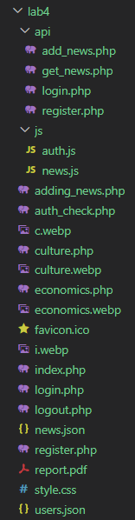
Рисунок 1 – Структура проекта
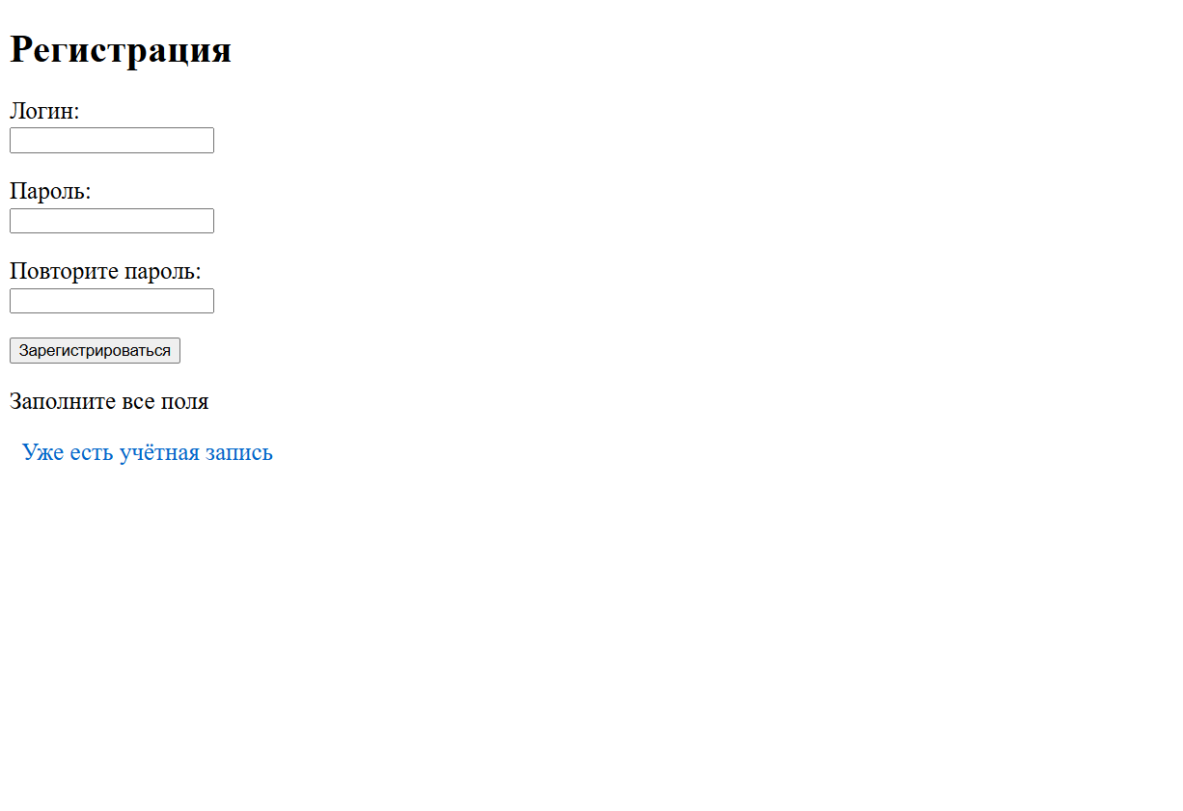
Рисунок 2 – Проверка заполнения полей формы регистрации
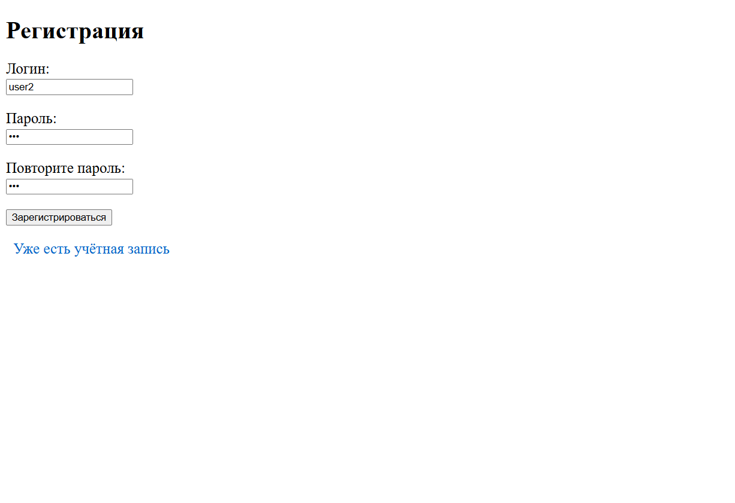
Рисунок 3 – Успешная регистрация пользователя
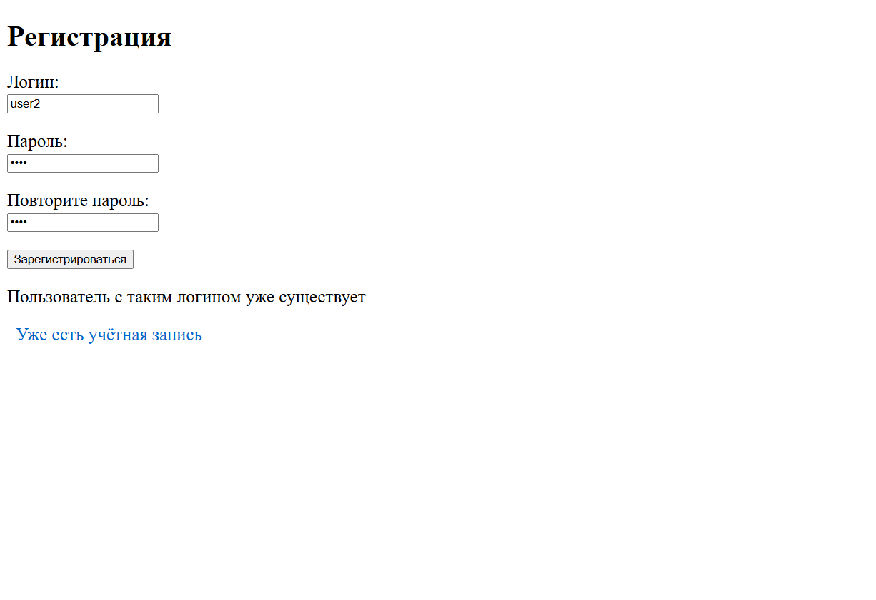
Рисунок 4 – Проверка уникальности логина
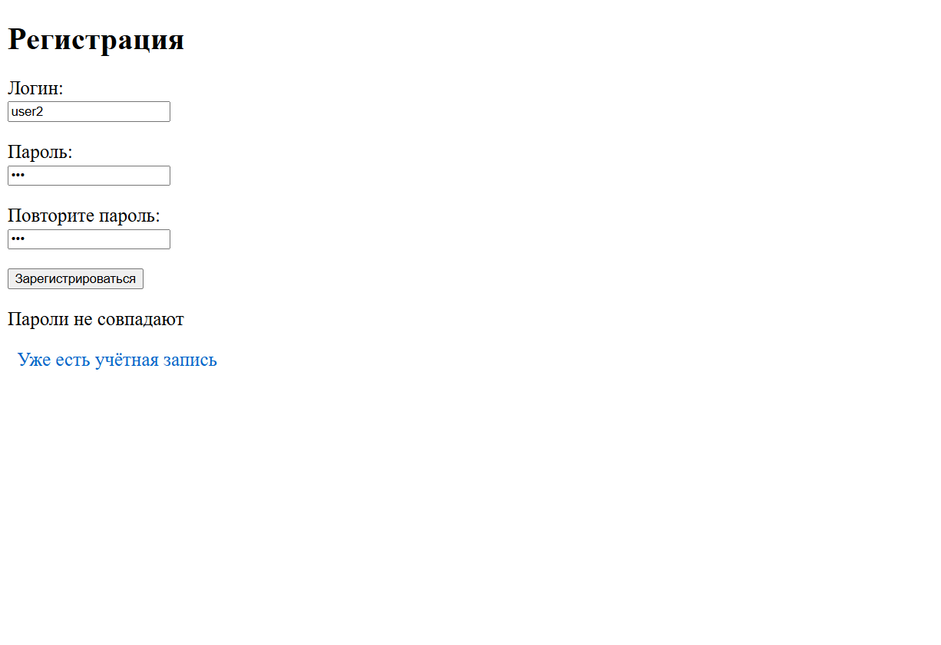
Рисунок 5 – Проверка совпадения паролей
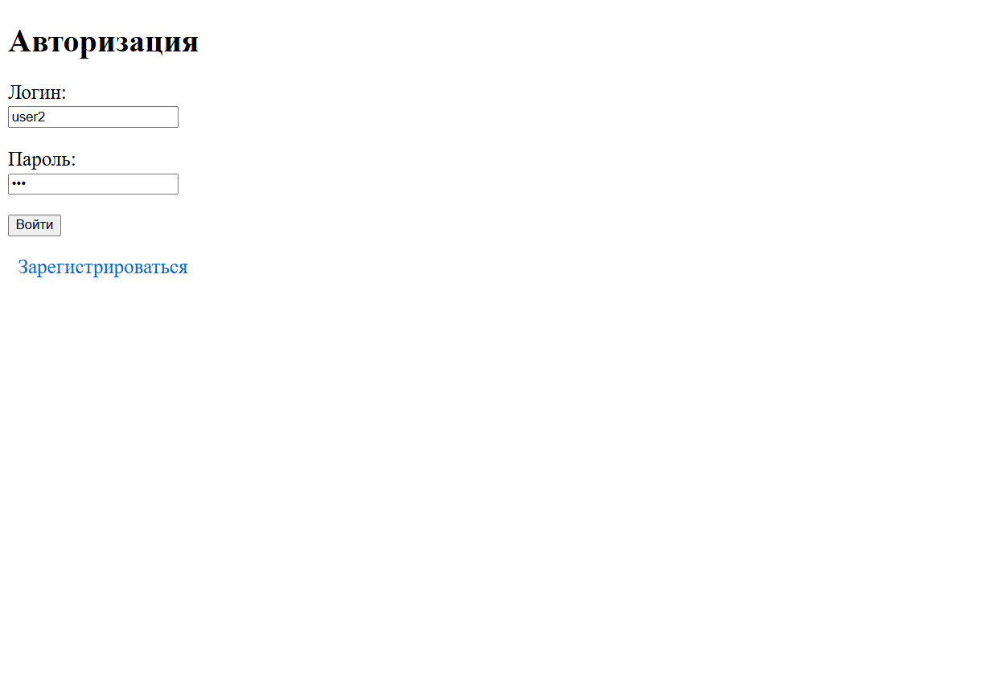
Рисунок 6 – Страница авторизации пользователя
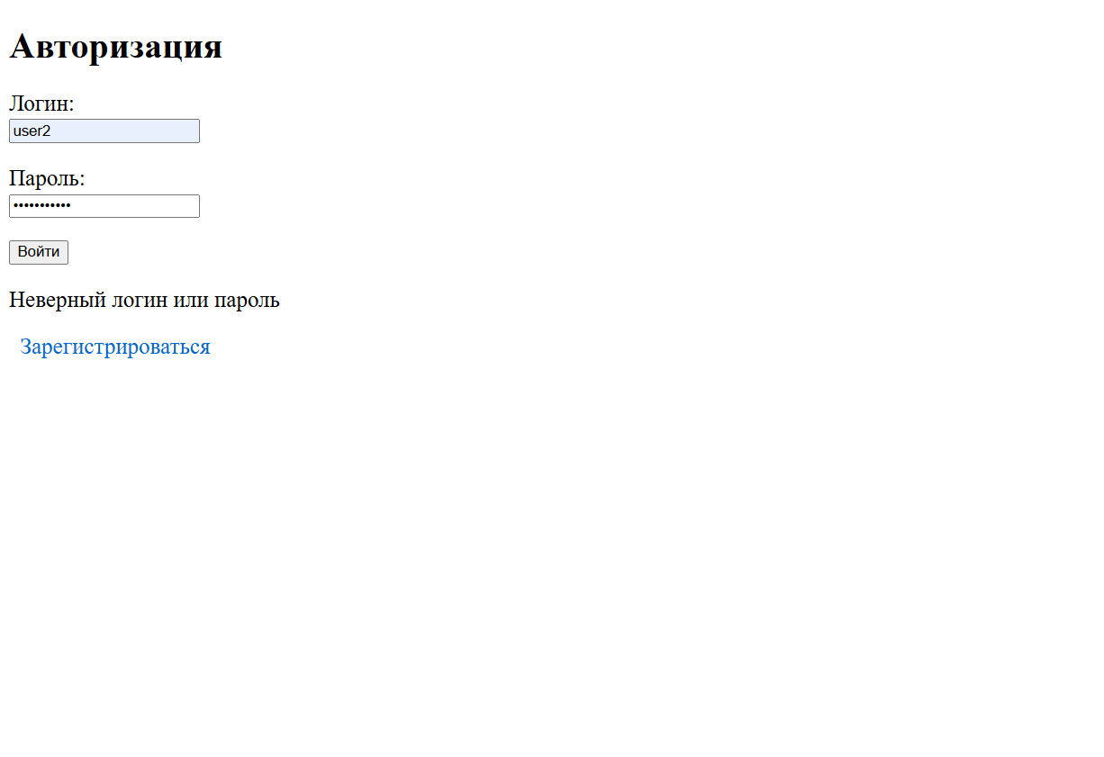
Рисунок 7 – Сообщение о неверном логине или пароле
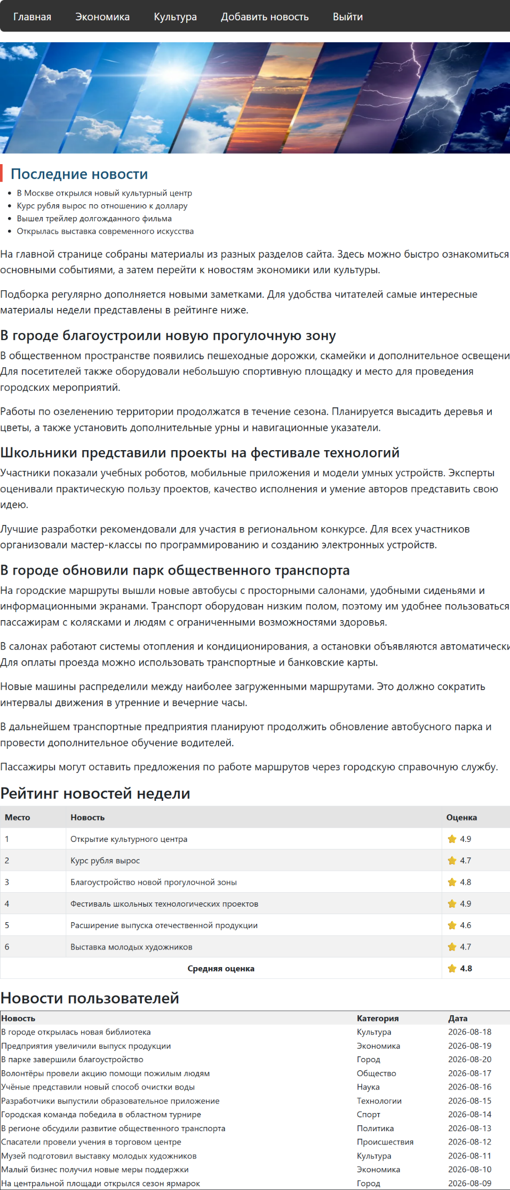
Рисунок 8 – Главная страница после авторизации
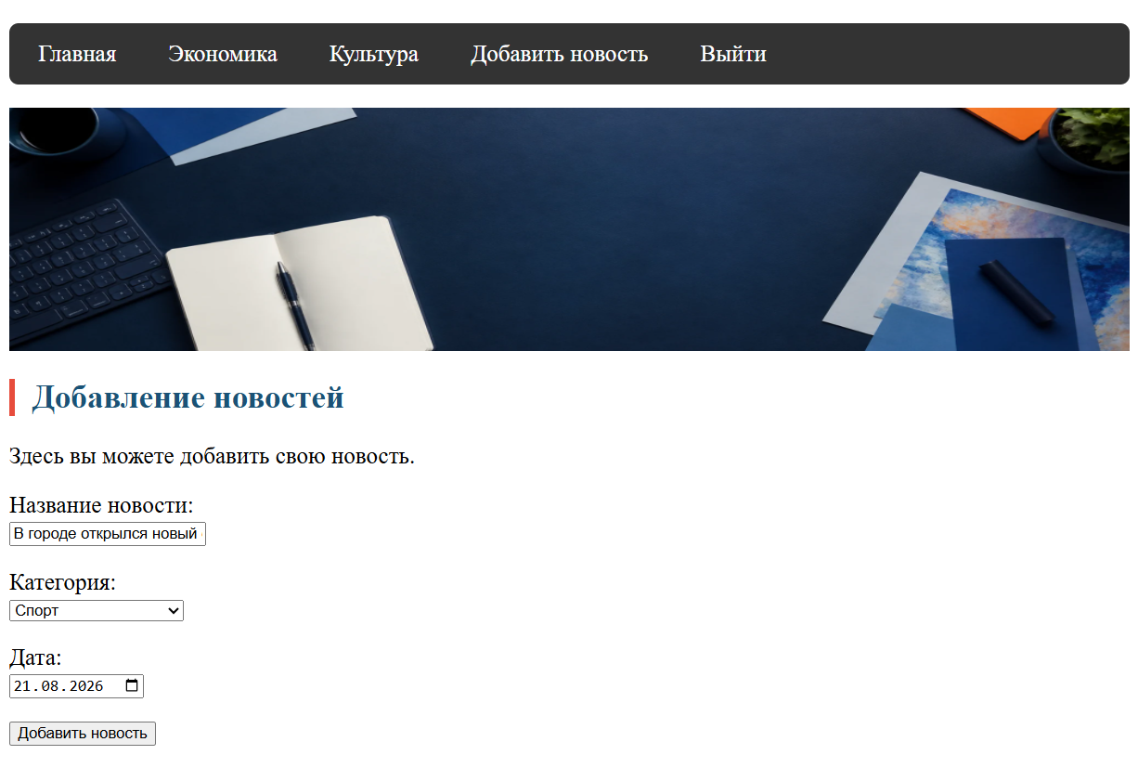
Рисунок 9 – Заполнение формы добавления новости
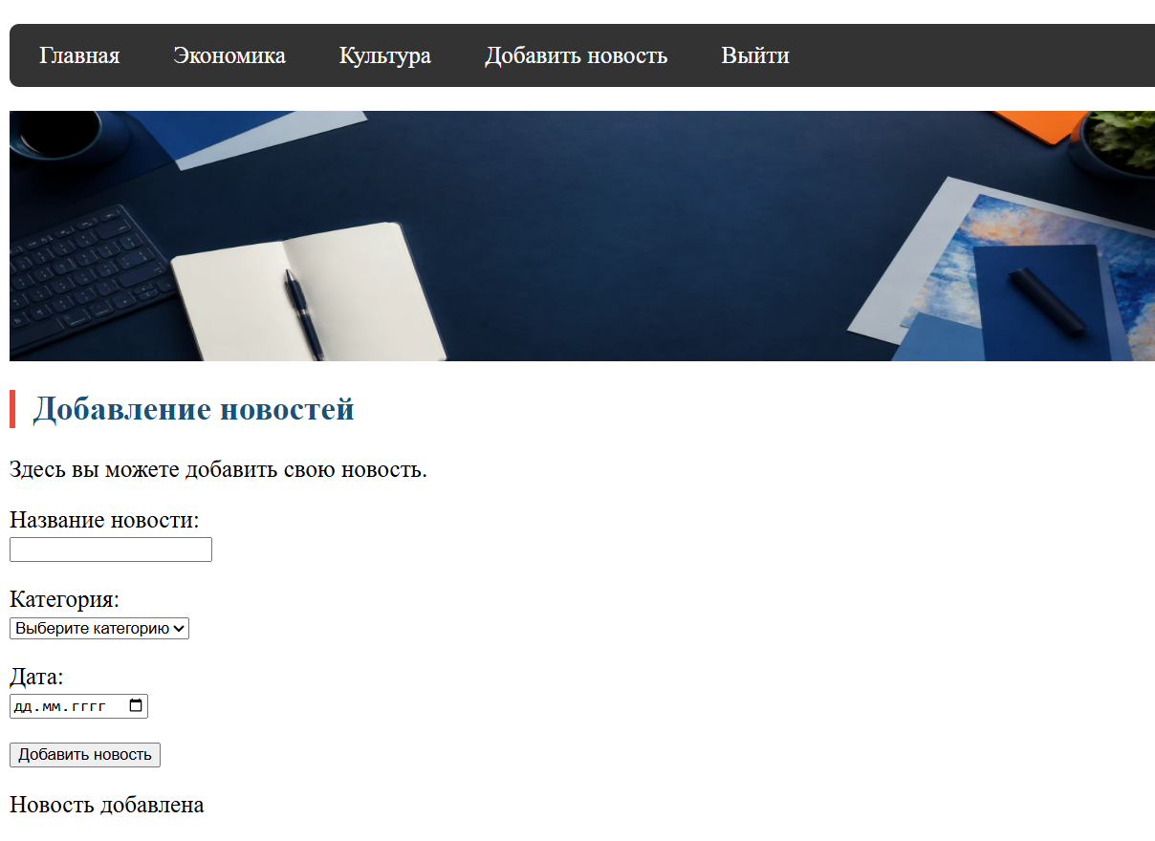
Рисунок 10 – Сообщение об успешном добавлении новости

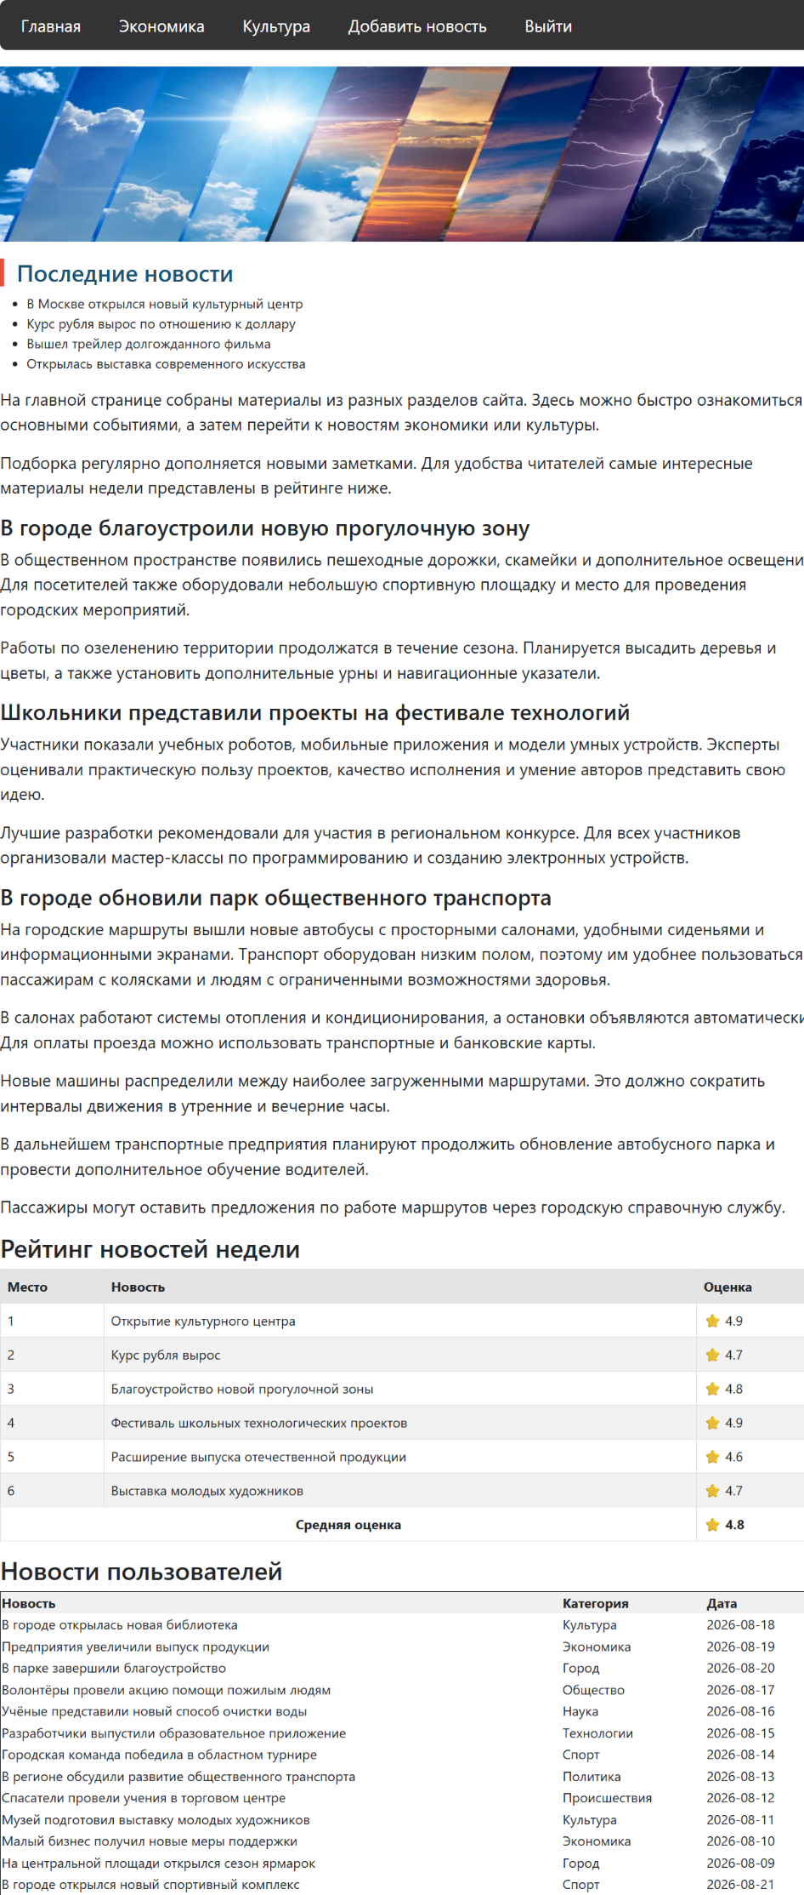
Рисунок 11 – Отображение добавленной новости в таблице

Выводы: в ходе лабораторной работы были получены практические навыки разработки сайтов с использованием языка программирования PHP.

